Evaluasi Usability dan Perancangan Ulang Antarmuka Website Mahkamah Agung RI

Amir Syaifudin*1, Ilham Akbar Tauhid2, Erna Nurmawati, S.S.T., M.T.3
1Tingkat 3 / Kelas 3SI1 / NIM 222312968
2Tingkat 3 / Kelas 3SI1 / NIM 222313132
3Dosen Pengampu Mata Kuliah Interaksi Manusia dan Komputer
e-mail: *1xxxx@xxxx.xxx, 2xxxx@xxxx.xxx, 3xxxx@xxxx.xxx

Abstrak
Naskah ini menyajikan hasil evaluasi usability dan perancangan ulang (redesign) antarmuka pengguna website resmi Mahkamah Agung Republik Indonesia. Evaluasi awal dilakukan dengan metode Heuristic Evaluation mengacu pada sepuluh prinsip usability Nielsen, yang menemukan empat permasalahan utama: navigasi ambigu, beranda tanpa hierarki visual, fitur pencarian yang lemah, dan menu perkara yang terisolasi dari ekosistem utama situs. Perbaikan antarmuka dirancang menggunakan pendekatan Design Thinking (Empathize, Define, Ideate, Prototype, Test) dengan mengacu pada prinsip desain antarmuka Shneiderman, mencakup restrukturisasi navbar, penataan ulang beranda, penyempurnaan pencarian terpadu, serta penambahan halaman bantuan (FAQ). Rancangan solusi disusun di Figma lalu diimplementasikan sebagai purwarupa fungsional menggunakan React, TypeScript, Vite, dan Tailwind CSS. Sebagai data pendukung, dilakukan pula analisis sentimen publik terhadap 24.196 komentar YouTube terkait Mahkamah Agung, yang divalidasi menggunakan gold standard manual dua rater independen. Validasi rancangan antarmuka direncanakan menggunakan metode inspeksi Cognitive Walkthrough agar dapat dilakukan oleh tim perancang sendiri tanpa memerlukan tambahan waktu maupun keterlibatan responden eksternal. Hasil evaluasi diharapkan menjadi dasar rekomendasi perbaikan pengalaman pengguna pada website Mahkamah Agung agar lebih mudah diakses oleh seluruh kalangan masyarakat.
Kata kunci—Human-Centered Design, Design Thinking, Usability, Heuristic Evaluation, Cognitive Walkthrough, Analisis Sentimen, Mahkamah Agung

Abstract
This paper presents a usability evaluation and user interface redesign of the official website of the Supreme Court of the Republic of Indonesia (Mahkamah Agung RI). The initial evaluation was carried out using Heuristic Evaluation based on Nielsen's ten usability heuristics, which identified four major problems: ambiguous navigation, a homepage lacking visual hierarchy, a weak search feature, and a case-lookup menu isolated from the main site ecosystem. Interface improvements were designed using the Design Thinking approach (Empathize, Define, Ideate, Prototype, Test) informed by Shneiderman's interface design principles, covering navbar restructuring, homepage reorganization, unified search refinement, and a new help (FAQ) page. The solution was designed in Figma and implemented as a functional prototype using React, TypeScript, Vite, and Tailwind CSS. As supporting data, a public sentiment analysis was conducted on 24,196 YouTube comments related to Mahkamah Agung, validated using a two-rater manual gold standard. Interface validation is planned using the Cognitive Walkthrough inspection method, allowing the design team to conduct the evaluation itself without additional time or the involvement of external respondents. The evaluation results are intended to serve as a basis for improving the user experience of the Mahkamah Agung website so that it is more accessible to all segments of society.
Keywords—Human-Centered Design, Design Thinking, Usability, Heuristic Evaluation, Cognitive Walkthrough, Sentiment Analysis, Mahkamah Agung

1. PENDAHULUAN

1.1 Latar Belakang
Mahkamah Agung Republik Indonesia adalah lembaga tinggi negara yang memegang kekuasaan kehakiman sebagai kekuasaan merdeka untuk menyelenggarakan peradilan guna menegakkan hukum dan keadilan. Sebagai kanal informasi resmi, website Mahkamah Agung menjadi pintu akses utama bagi pengacara, pencari keadilan, jurnalis, akademisi, dan masyarakat umum terhadap kebijakan dan regulasi (Peraturan MA/PERMA, Surat Edaran MA/SEMA, Surat Keputusan MA/SKM), informasi perkara dan putusan pengadilan, jadwal sidang, serta layanan pengaduan masyarakat.
Kualitas layanan digital ini menjadi semakin penting seiring kebijakan digitalisasi peradilan (electronic court) yang tengah didorong oleh Mahkamah Agung (Ariwijaya & Samputra, 2023), karena keberhasilan e-court turut ditentukan oleh sejauh mana antarmuka layanan pendukungnya, termasuk website resmi, dapat digunakan dengan mudah oleh seluruh kalangan pengguna. Aspek akuntabilitas dan transparansi sistem peradilan elektronik juga menjadi perhatian dalam literatur hukum tata negara (Mukhtar, 2023), yang turut menegaskan pentingnya kualitas antarmuka digital sebagai bagian dari transparansi lembaga peradilan kepada publik.
Evaluasi awal yang dilakukan tim terhadap antarmuka website Mahkamah Agung versi lama, menggunakan Heuristic Evaluation berdasarkan sepuluh prinsip usability Nielsen (Nielsen & Molich, 1990; Nielsen, 1994), menemukan sejumlah masalah usability yang menghambat pengguna dalam mengakses informasi: navigasi yang ambigu, beranda yang terlalu padat tanpa hierarki visual, fitur pencarian yang lemah, dan menu perkara yang terisolasi dari ekosistem utama situs. Temuan inilah yang melatarbelakangi dilakukannya evaluasi usability dan perancangan ulang (redesign) antarmuka pengguna website Mahkamah Agung pada penelitian ini, dengan pendekatan Human-Centered Design agar solusi yang dihasilkan benar-benar berangkat dari kebutuhan dan permasalahan nyata penggunanya.

1.2 Tinjauan Penelitian Terdahulu
Penerapan Design Thinking untuk perancangan ulang antarmuka website telah banyak dibahas pada penelitian sejenis. Yudhanto, Pryhatyanto, dan Sulandari (2022) merancang UI/UX website resmi perusahaan menggunakan Design Thinking dan menemukan bahwa prototipe hasil iterasi kedua mendapat penilaian tertinggi dibandingkan iterasi pertama. Firdani, Hanif, Febriansyah, dan Widsono (2024) menerapkan pendekatan serupa pada redesign website PT Jesinra Makmur Group dan memperoleh skor System Usability Scale 87,75% yang tergolong sangat baik. Amir, Santoso, Cenka, Maharani, Kurniawan, dan Fitria (2026) melakukan tinjauan literatur sistematis mengenai metode evaluasi usability pada UI/UX e-government, yang menegaskan bahwa kombinasi metode inspection-based dan metode berbasis pengguna umum digunakan untuk mengevaluasi layanan digital instansi pemerintah. Pada konteks institusi pendidikan, Mustikaningtyas, Saputra, dan Pinandito (2016) mengevaluasi usability website Universitas Brawijaya menggunakan Heuristic Evaluation dan berhasil mengidentifikasi sejumlah pelanggaran prinsip usability pada struktur navigasi situs, sebuah pola temuan yang serupa dengan yang ditemukan pada penelitian ini.

1.3 Rumusan Masalah
Berdasarkan uraian di atas, rumusan masalah penelitian ini adalah: (1) permasalahan usability apa saja yang terdapat pada antarmuka website Mahkamah Agung versi lama; (2) bagaimana rancangan perbaikan antarmuka yang dapat mengatasi permasalahan tersebut tanpa memerlukan sumber daya pengujian yang besar; dan (3) bagaimana data reputasi publik dari media sosial dapat digunakan sebagai data pendukung kuantitatif, mengingat metode klasifikasi sentimen otomatis perlu divalidasi terlebih dahulu sebelum hasilnya dapat disitir sebagai temuan ilmiah.

1.4 Tujuan Penelitian
Tujuan penelitian ini adalah: (1) mengevaluasi usability website Mahkamah Agung menggunakan Heuristic Evaluation; (2) merancang solusi perbaikan menggunakan pendekatan Design Thinking; (3) menyiapkan validasi rancangan tersebut menggunakan metode inspeksi Cognitive Walkthrough; dan (4) memvalidasi classifier analisis sentimen yang digunakan untuk mengukur reputasi publik Mahkamah Agung sebagai data pendukung kuantitatif.

2. METODOLOGI

2.1 Objek dan Sumber Data Penelitian
Objek penelitian adalah website resmi Mahkamah Agung Republik Indonesia. Sumber data utama adalah observasi langsung antarmuka website versi lama oleh tim peneliti menggunakan checklist heuristik. Sebagai data pendukung kuantitatif, digunakan pula data hasil scraping 24.196 komentar YouTube (dari total 30.532 baris data mentah) yang membahas Mahkamah Agung pada rentang tahun 2020–2026, mencakup empat dimensi topik: integritas_korupsi, layanan_digital_ux, putusan_kontroversial, dan kepercayaan_publik. Rancangan visual disusun di Figma, kemudian diimplementasikan sebagai purwarupa fungsional menggunakan React, TypeScript, Vite, dan Tailwind CSS agar dapat diuji sebagai aplikasi web interaktif.

2.2 Evaluasi Heuristik
Heuristic Evaluation adalah metode inspeksi usability berbasis penilaian pakar (expert-based) yang dikembangkan Nielsen dan Molich (1990) untuk menemukan masalah usability pada antarmuka pengguna secara cepat dan hemat biaya. Nielsen (1994) kemudian menyempurnakan metode ini menjadi sepuluh prinsip usability yang dikenal sebagai Sepuluh Heuristik Nielsen, mencakup antara lain visibility of system status, user control and freedom, consistency and standards, error prevention, recognition rather than recall, flexibility and efficiency of use, aesthetic and minimalist design, dan help users recognize, diagnose, and recover from errors. Heuristik-heuristik inilah yang digunakan tim untuk mengidentifikasi permasalahan pada website Mahkamah Agung versi lama, berperan sebagai evaluasi tahap awal (pretest) sebelum perancangan solusi.

2.3 Prinsip Desain Antarmuka Pengguna
Perancangan solusi perbaikan mengacu pada prinsip desain antarmuka pengguna yang dijabarkan Shneiderman dan Plaisant (2005) dalam Designing the User Interface, khususnya Eight Golden Rules of Interface Design: menjaga konsistensi (strive for consistency), mendukung kegunaan universal (enable frequent users to use shortcuts), memberikan umpan balik yang informatif (offer informative feedback), merancang dialog yang memberi keadaan akhir yang jelas (design dialogs to yield closure), mencegah kesalahan (prevent errors), memudahkan pembatalan aksi (permit easy reversal of actions), memberi pengguna kendali penuh (support internal locus of control), dan mengurangi beban ingatan jangka pendek pengguna (reduce short-term memory load). Prinsip-prinsip ini menjadi dasar pertimbangan pada restrukturisasi navbar, penataan ulang beranda, dan penyempurnaan pencarian terpadu.

2.4 Design Thinking
Design Thinking adalah metode perancangan yang berpusat pada pengguna (user-centered) untuk memahami masalah, menemukan solusi, membuat rancangan, dan menguji hasil desain secara bertahap melalui lima tahap: Empathize, Define, Ideate, Prototype, dan Test. Kelima tahap ini menjadi kerangka metodologi utama pada penelitian ini, dengan rincian pelaksanaan setiap tahap diuraikan pada bagian Hasil dan Pembahasan.

2.5 Cognitive Walkthrough
Validasi rancangan direncanakan menggunakan Cognitive Walkthrough, metode evaluasi usability berbasis inspeksi (inspection-based) yang dikembangkan Polson, Lewis, Rieman, dan Wharton (1992), berakar dari uji coba awal metode walkthrough oleh Lewis, Polson, Wharton, dan Rieman (1990), kemudian diringkas menjadi panduan praktis oleh Wharton, Rieman, Lewis, dan Polson (1994) dan diperluas penerapannya pada antarmuka yang lebih kompleks oleh Wharton, Bradford, Jeffries, dan Franzke (1992). Evaluator menelusuri setiap langkah dari skenario tugas pengguna dan pada tiap langkah mengajukan empat pertanyaan kunci: (1) apakah pengguna akan mencoba mencapai efek yang benar, (2) apakah pengguna menyadari bahwa aksi yang benar tersedia, (3) apakah pengguna dapat mengasosiasikan aksi yang benar dengan efek yang ingin dicapai, dan (4) apakah pengguna memahami umpan balik yang diberikan sistem setelah aksi dilakukan (Rieman, Franzke, & Redmiles, 1995). Karena dilakukan oleh evaluator/tim perancang tanpa melibatkan responden eksternal, metode ini tidak memerlukan tambahan waktu perekrutan maupun pengumpulan data dari pengguna asli.
Untuk konteks evaluasi antarmuka website seperti pada penelitian ini, Blackmon, Polson, Kitajima, dan Lewis (2002) mengembangkan varian Cognitive Walkthrough for the Web (CWW) yang menyesuaikan keempat pertanyaan analisis dengan karakteristik navigasi dan pencarian informasi pada halaman web. Penelitian ini mengikuti pendekatan streamlined cognitive walkthrough (Spencer, 2000) yang menyederhanakan keempat pertanyaan tersebut agar lebih praktis diterapkan pada situasi dengan keterbatasan waktu dan sumber daya, mengacu pada kerangka evaluasi terstruktur yang dirangkum Mahatody, Sagar, dan Kolski (2010).

2.6 Analisis Sentimen sebagai Data Pendukung
Sebagai data pendukung kuantitatif terhadap konteks permasalahan, dilakukan analisis sentimen publik terhadap komentar YouTube yang membahas Mahkamah Agung. Setiap komentar diklasifikasikan ke dalam tiga kelas sentimen (positif, netral, negatif) oleh classifier otomatis. Karena metode sentiment analysis apa pun berisiko tidak valid apabila tidak diuji lawan ground truth (van Atteveldt, van der Velden, & Boukes, 2021), classifier ini divalidasi melalui dua pendekatan. Pertama, cross-check menggunakan InSet Lexicon (Koto & Rahmaningtyas, 2017), lexicon sentimen Bahasa Indonesia unsupervised berbasis penjumlahan bobot polaritas kata. Kedua, validasi gold standard manual: sampel acak berstrata diambil dari data komentar, dilabel secara independen oleh dua rater tanpa melihat label satu sama lain maupun label classifier, kemudian hasilnya dibandingkan menggunakan Cohen's kappa dengan skala interpretasi Landis dan Koch (1977). Rancangan pengujian ini mengacu pada kaidah metode penelitian HCI yang dijabarkan Lazar, Feng, dan Hochheiser (2017) dalam Research Methods in Human-Computer Interaction.

2.7 Alat dan Teknologi Implementasi

2.7.1 Figma
Rancangan visual (desain UI) disusun terlebih dahulu di Figma melalui tiga tingkat kematangan desain: wireframe, mockup, dan prototype interaktif, sebagaimana diuraikan pada bagian 3.5. Proyek desain dapat diakses melalui tautan Figma yang dicantumkan pada dokumentasi proyek.

2.7.2 React dan TypeScript
Purwarupa fungsional diimplementasikan menggunakan React 18.3.1 dengan bahasa TypeScript, tercermin dari 73 berkas .tsx pada struktur proyek. Navigasi antar halaman (Homepage, SearchPage, JadwalSidang, FAQPage, InformationPage, dan PengaduanPage) ditangani menggunakan React Router 7.13.0, sehingga setiap alur interaksi hasil prototype Figma (lihat bagian 3.5) dapat diimplementasikan sebagai routing halaman yang nyata.

2.7.3 Vite
Vite versi 6.4.2 digunakan sebagai build tool dan development server, dipilih karena waktu build dan hot module replacement yang cepat, sehingga perubahan komponen antarmuka dapat langsung terlihat tanpa memuat ulang seluruh aplikasi saat proses implementasi purwarupa berlangsung.

2.7.4 Tailwind CSS dan Sistem Komponen UI
Styling antarmuka menggunakan Tailwind CSS versi 4.1.12, dipadukan dengan komponen primitif aksesibel dari Radix UI (antara lain accordion, dialog, dropdown-menu, tabs, dan tooltip) untuk mendukung elemen interaktif seperti accordion FAQ pada Halaman Bantuan dan dropdown filter pada Pencarian Perkara. Ikon antarmuka menggunakan kombinasi Lucide React, Phosphor Icons, dan Material Icons, sementara utilitas class-variance-authority, clsx, dan tailwind-merge digunakan untuk menjaga konsistensi varian komponen (warna, ukuran) sejalan dengan prinsip consistency and standards (Shneiderman & Plaisant, 2005; lihat bagian 2.3).

2.7.5 Pustaka Pendukung Fitur Spesifik
Beberapa fitur hasil redesign memerlukan pustaka pendukung khusus: react-day-picker dan date-fns untuk komponen Kalender Bulan dan Daftar Agenda pada halaman Jadwal Sidang; react-hook-form untuk penanganan form pencarian dan filter perkara; embla-carousel-react untuk carousel berita pada beranda; dan sonner untuk notifikasi umpan balik (toast) saat pengguna melakukan aksi, sejalan dengan prinsip offer informative feedback (Shneiderman & Plaisant, 2005).

2.7.6 Struktur Proyek
Struktur folder utama proyek terdiri dari halaman (pages) seperti Homepage, SearchPage, JadwalSidang, FAQPage, InformationPage, dan PengaduanPage, serta komponen (components) yang dapat digunakan kembali seperti Navbar, Footer, GlobalSearchBar, CalendarGrid, ServiceCard, dan NewsCard, agar konsisten dipakai ulang di seluruh halaman sejalan dengan pendekatan component-first yang diterapkan sejak tahap wireframe (lihat bagian 3.5).

3. HASIL DAN PEMBAHASAN

3.1 Profil Website dan Konteks Pengguna
Website resmi Mahkamah Agung memiliki tiga fungsi profil utama: kebijakan dan regulasi (PERMA, SEMA, SKM), informasi perkara dan putusan pengadilan, serta layanan pengaduan masyarakat. Website ini digunakan oleh berbagai kalangan pengguna dengan kebutuhan yang berbeda-beda, sebagaimana dirangkum pada Tabel 1.
Jenis Pengguna | Kebutuhan Utama
Pengacara | Akses cepat ke jadwal sidang, perkara, dan dokumen putusan.
Masyarakat Umum | Membutuhkan informasi perkara dengan panduan yang mudah dipahami.
Jurnalis | Akses terbuka terhadap berita resmi dan data putusan pengadilan.
Mahasiswa | Membutuhkan referensi hukum dan putusan untuk pembelajaran.

3.2 Empathize – Temuan Masalah pada Website Lama
Berdasarkan evaluasi heuristik (Nielsen & Molich, 1990; Nielsen, 1994), ditemukan empat kelompok masalah utama pada website Mahkamah Agung versi lama:
- Menu Navigasi Ambigu: tidak ada indikator status sistem, navbar menghilang saat scroll, label ambigu memaksa pengguna mengingat isi tiap menu (melanggar H1 Visibility of System Status, H3 User Control and Freedom, H6 Recognition Rather Than Recall).
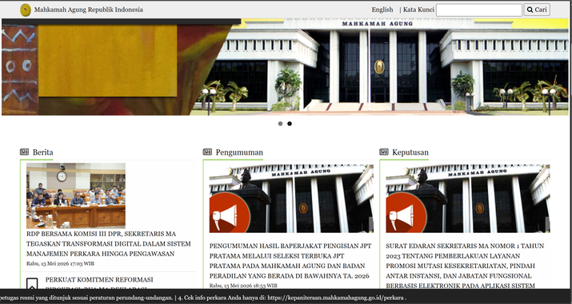
Gambar 5. Navbar utama tidak lagi terlihat setelah pengguna scroll ke bawah pada website lama (before)
- Beranda Terlalu Padat: banyak elemen ditampilkan tanpa hierarki yang jelas, sulit menemukan layanan prioritas secara cepat (melanggar H6, H7 Flexibility and Efficiency of Use, H8 Aesthetic and Minimalist Design).
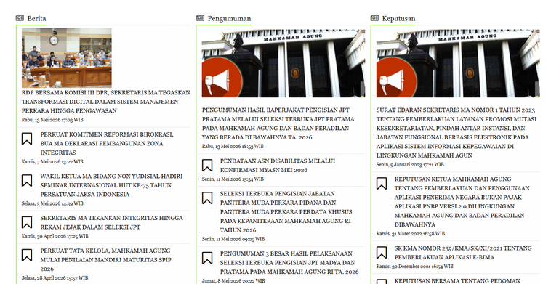
Gambar 6. Beranda lama menampilkan tiga kolom daftar (Berita, Pengumuman, Keputusan) tanpa hierarki visual yang jelas (before)
- Fitur Pencarian Lemah: tidak ada validasi input, filter, atau saran kata kunci; pesan error menggunakan bahasa teknis (melanggar H5 Error Prevention, H9 Help Users Recognize, Diagnose, and Recover from Errors).
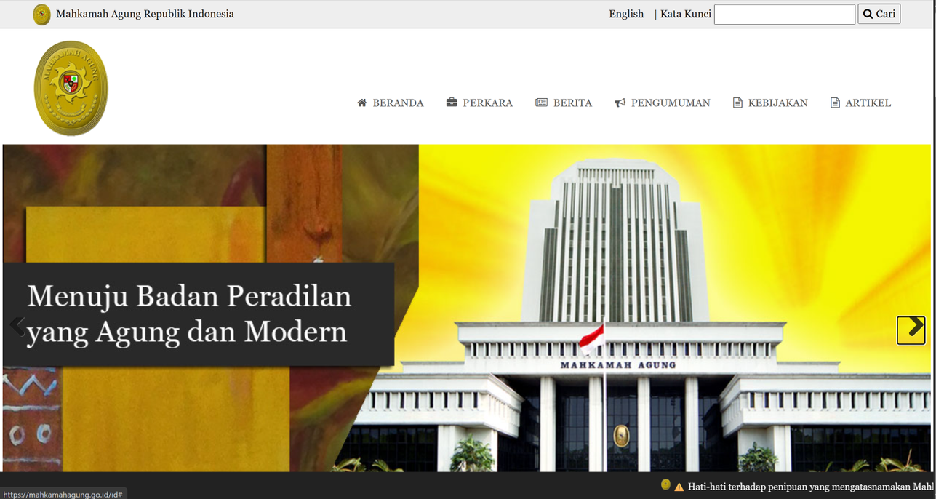
Gambar 7. Kotak pencarian pada beranda lama hanya berupa input teks polos tanpa filter maupun saran kata kunci (before)
- Menu Perkara Terisolasi: tidak ada pemberitahuan perpindahan sistem maupun menu navigasi utama, style visual berubah total (melanggar H1, H3, H4 Consistency and Standards).
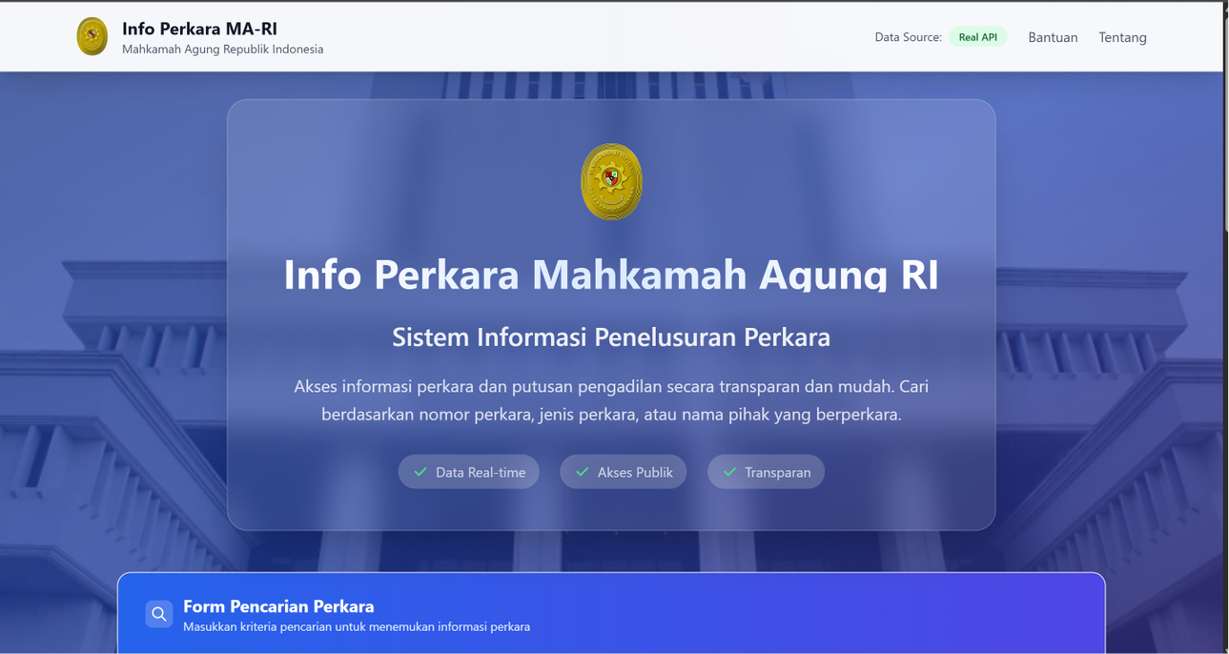
Gambar 8. Sub-sistem "Info Perkara MA-RI" memiliki gaya visual yang sepenuhnya berbeda dari situs utama, tanpa navigasi kembali (before)
Selain permasalahan tersebut, terdapat pula fitur yang dinilai baik dan tetap dipertahankan pada perancangan baru: fitur pencarian perkara (kebutuhan penting bagi advokat dan masyarakat pencari keadilan), informasi detail perkara (poin utama transparansi hukum), dan fitur cetak halaman.

3.3 Define – Rumusan Masalah Desain
Dari hasil tahap Empathize, dirumuskan empat masalah desain utama:
- Menu navigasi ambigu dan tidak konsisten: pengguna bingung harus ke mana karena label menu tidak konsisten dan tidak ada penanda saat berpindah sistem.
- Beranda terlalu padat tanpa hierarki visual: pengguna tidak tahu harus fokus ke mana.
- Fitur pencarian lemah dan tidak membantu: search bar tidak memberikan feedback jelas saat konten tidak ditemukan.
- Menu perkara terisolasi dari ekosistem utama: pengguna kehilangan seluruh navigasi tanpa jalur kembali.

3.4 Ideate – Solusi Perbaikan
Solusi perbaikan dirancang untuk menjawab keempat rumusan masalah di atas: (1) Restrukturisasi Navbar, menggabungkan beberapa item navbar dan menambahkan submenu Informasi serta Layanan Digital yang sebelumnya memerlukan widget penuh beranda; (2) Restrukturisasi Beranda, menyusun ulang konten dengan hierarki jelas: hero, layanan utama, berita, dan menghapus widget yang tidak relevan; (3) Penyempurnaan Sistem Pencarian Perkara, menambahkan filter pencarian berbasis kalender dan respon pencarian yang lebih jelas; (4) Menambahkan Halaman Bantuan, berisi FAQ dan glosarium istilah hukum agar website lebih mudah digunakan pengguna awam.

3.5 Proses Perancangan: Wireframe, Mockup, dan Prototype
Proses perancangan dimulai dari tahap Ideate menuju purwarupa fungsional melalui tiga tingkat kematangan desain: wireframe (low-fidelity), mockup (high-fidelity), dan prototype interaktif. Urutan pengerjaan yang diterapkan adalah: (1) membangun komponen reusable terlebih dahulu di Figma (tombol, kartu, navbar, dan footer) agar konsisten dipakai ulang di seluruh halaman; (2) merancang halaman Beranda sebagai acuan visual bagi halaman lainnya; (3) dilanjutkan ke halaman Pencarian Perkara; (4) halaman Bantuan (FAQ); dan (5) halaman error/kosong sebagai halaman paling sederhana. Keempat halaman ini dipilih karena berkaitan langsung dengan empat masalah usability yang ditemukan pada tahap Empathize, bukan seluruh halaman website MA.
Wireframe disusun terlebih dahulu tanpa styling visual (warna, tipografi final, citra) untuk memvalidasi struktur dan hierarki informasi setiap halaman. Gambar 1 menunjukkan wireframe Beranda: hero section dengan tiga aksi utama (Cari Putusan, Cek Status Perkara, Hubungi Pengadilan), diikuti section Layanan & Inovasi Digital dalam bentuk grid kartu.
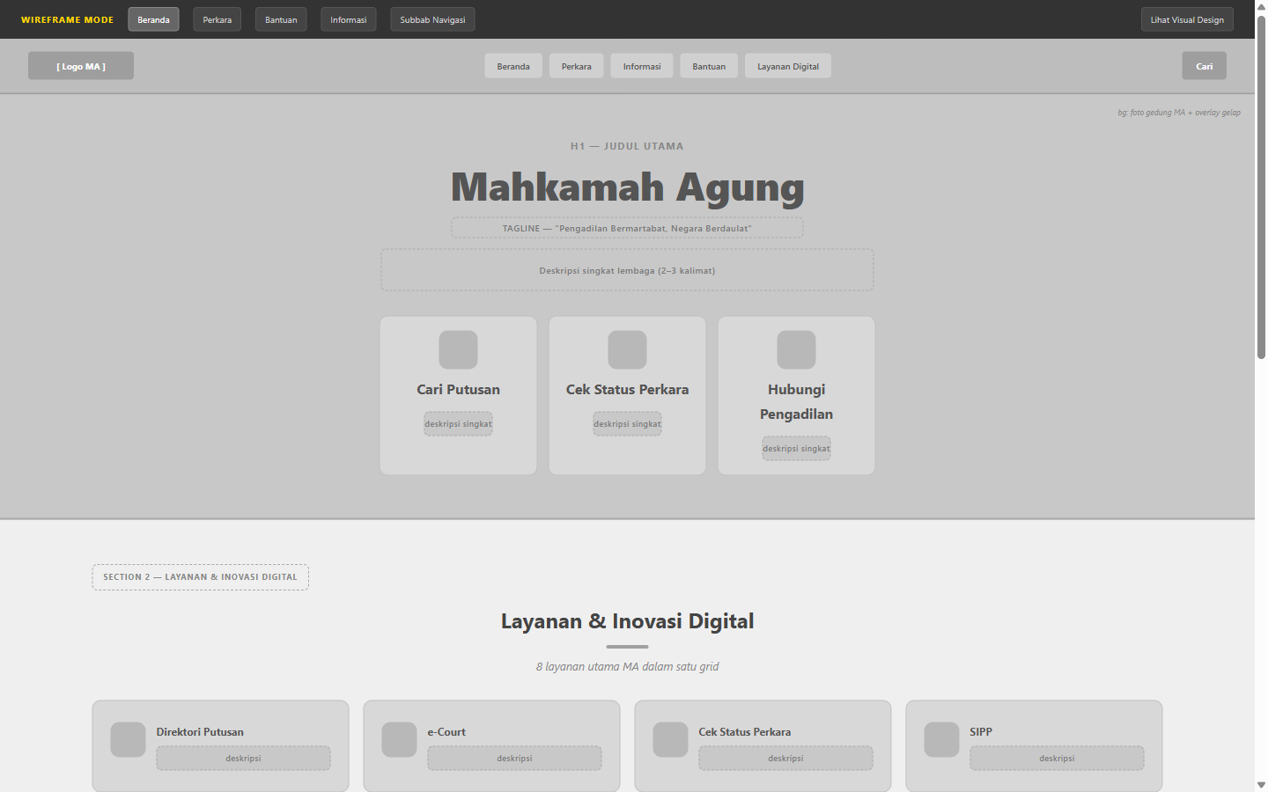
Gambar 1. Wireframe halaman Beranda (low-fidelity)
Setelah struktur wireframe divalidasi, desain dilanjutkan ke tahap mockup high-fidelity dengan menerapkan palet warna resmi (Emas dan Hijau Tua, lihat Tabel 2), tipografi, dan citra final, sehingga tampilan menyerupai website sungguhan. Gambar 2 dan Gambar 3 menunjukkan hasil mockup high-fidelity untuk halaman Beranda dan halaman Pencarian Perkara.
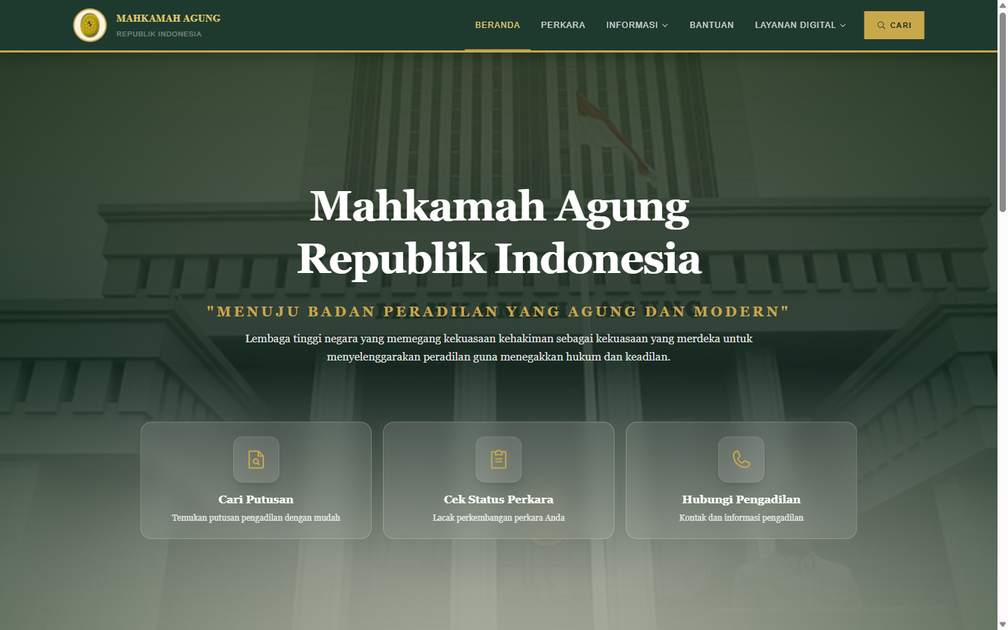
Gambar 2. Mockup high-fidelity halaman Beranda
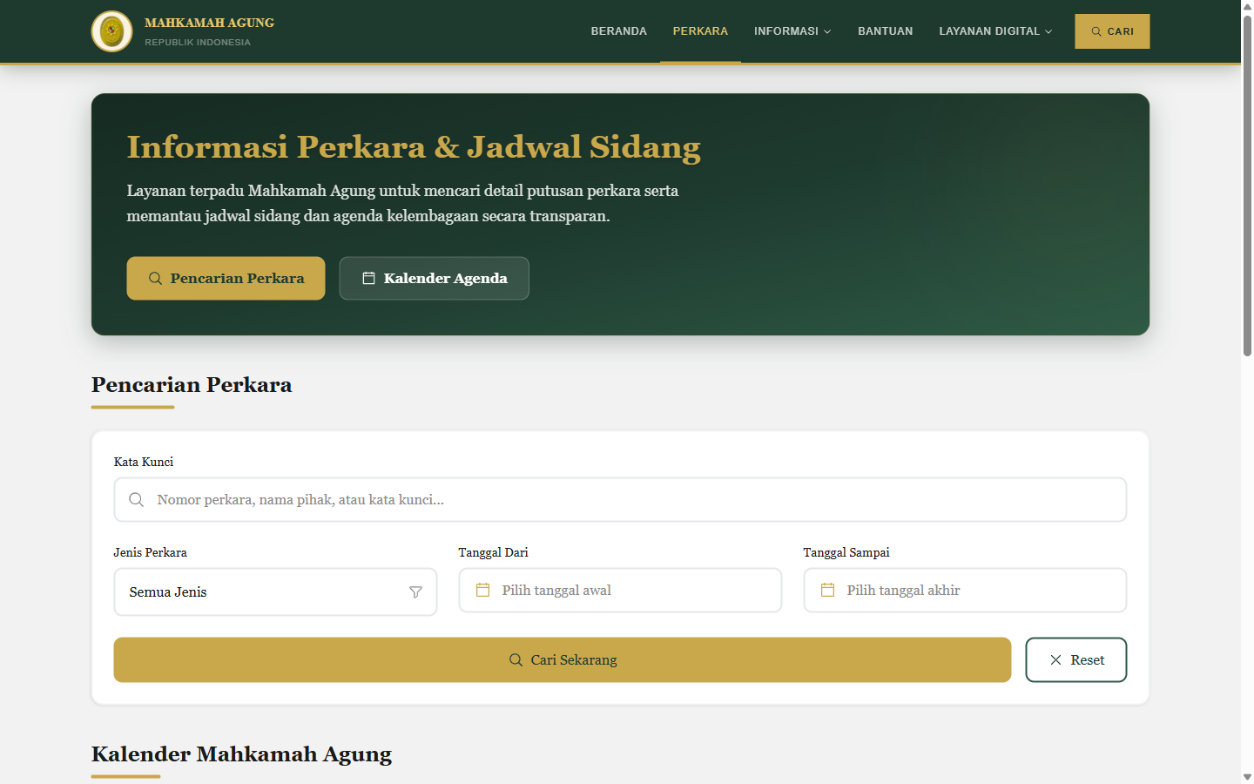
Gambar 3. Mockup high-fidelity halaman Pencarian Perkara
Mockup tiap halaman kemudian dihubungkan menjadi prototype interaktif di Figma dengan menyambungkan prototype links antar elemen, membentuk dua alur interaksi utama yang dapat ditelusuri:
- Alur 1 (Mencari Putusan): Beranda → klik "Cari Putusan" → Halaman Pencarian → isi kata kunci → lihat hasil → klik salah satu hasil → halaman detail.
- Alur 2 (Mencari Bantuan): Beranda → klik "Bantuan" pada navigasi → Halaman FAQ → klik kategori → klik salah satu pertanyaan → jawaban terbuka (accordion).
Kedua alur inilah yang direncanakan untuk ditelusuri pada tahap pengujian (lihat bagian 3.6). Prototype yang telah divalidasi kemudian diimplementasikan menjadi kode program menggunakan React, TypeScript, Vite, dan Tailwind CSS. Gambar 4 menunjukkan hasil implementasi halaman Bantuan (FAQ), termasuk fitur pencarian pertanyaan dan kategori filter yang telah direncanakan sejak tahap wireframe.
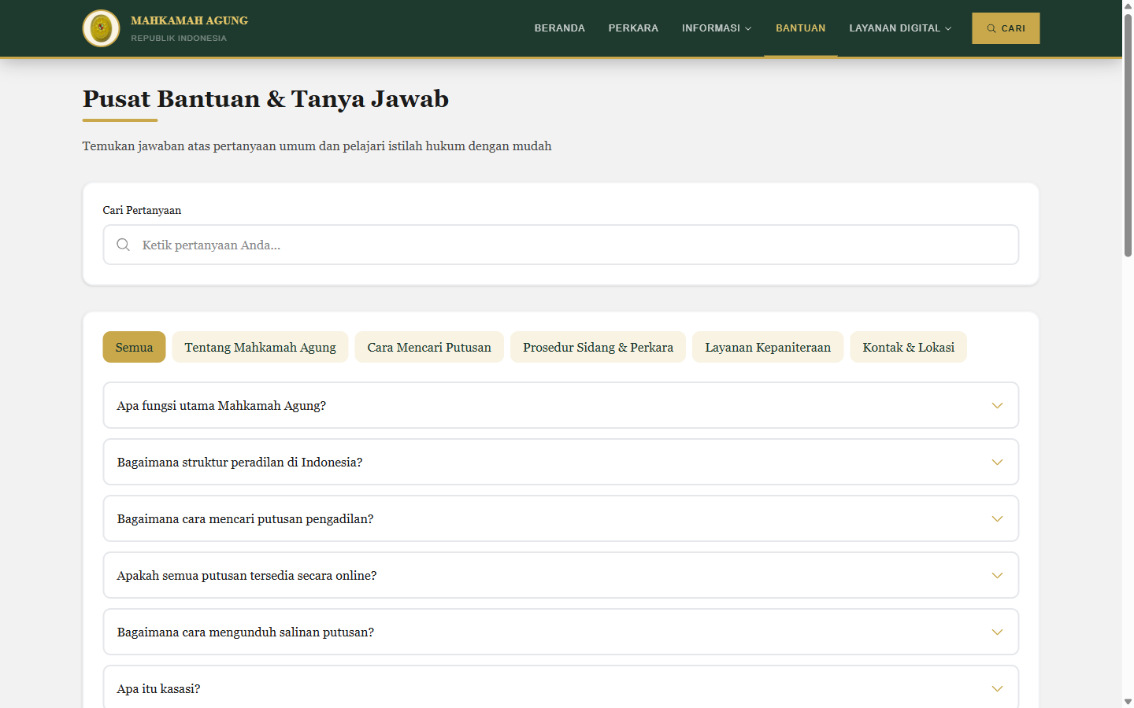
Gambar 4. Hasil implementasi halaman Bantuan (FAQ)
Rincian tiap halaman hasil purwarupa diuraikan sebagai berikut.
Restrukturisasi Navbar diwujudkan melalui submenu Informasi dan submenu Layanan Digital. Restrukturisasi Beranda diwujudkan melalui Section Hero (heading, tagline, tiga fitur utama: Cek Putusan, Cek Status Perkara, Hubungi Pengadilan), Section Layanan, dan Section Berita. Penyempurnaan Pencarian Perkara diwujudkan melalui Section Petunjuk, filter pencarian, kalender bulan dan daftar agenda, serta tampilan hasil pencarian. Halaman Bantuan diwujudkan melalui Section Hero + Search, Section Filter Kategori, Section Daftar FAQ, dan Section Glosarium.
Perancangan visual menggunakan palet warna khas Mahkamah Agung, yaitu Emas dan Hijau Tua, dipadukan dengan warna netral, sebagaimana dirangkum pada Tabel 2.
Kelompok Warna | Nama | Kode Hex
Emas | MA Emas | #C9A84C
Emas | Emas Gelap | #A8852A
Emas | Emas Terang | #E8C96A
Emas | Emas Muda | #F9F3E3
Hijau Tua | MA Hijau | #1E3A2F
Hijau Tua | Hijau Gelap | #162B22
Hijau Tua | Hijau Medium | #2E5A45
Hijau Tua | Hijau Muda | #E8F2ED
Netral | Netral 1 | #1A1A1A
Netral | Netral 5 | #FFFFFF

3.6 Rencana Pengujian (Test)
Validasi purwarupa menggunakan Cognitive Walkthrough belum dilaksanakan pada tahap penulisan naskah ini. Rencana pengujian difokuskan pada empat fitur utama hasil redesign: Homepage, Halaman perkara & kalender sidang, Pencarian terpadu, dan Halaman Bantuan, menggunakan skenario tugas yang sama dengan Heuristic Evaluation awal agar hasil before-after dapat dibandingkan secara langsung. Setiap langkah tugas yang gagal menjawab salah satu dari empat pertanyaan analisis Cognitive Walkthrough akan dicatat sebagai potensi masalah usability, kemudian dianalisis tingkat keparahannya mengikuti kerangka evaluasi Mahatody, Sagar, dan Kolski (2010). Pelaksanaan pengujian ini menjadi bagian dari saran penelitian pada bagian Kesimpulan dan Saran.

3.7 Temuan Reputasi Publik dari Data Scraping
Analisis sentimen terhadap 24.196 komentar YouTube bertag dimensi menunjukkan distribusi sentimen negatif yang berbeda antar dimensi, sebagaimana dirangkum pada Tabel 3.
Dimensi | n | % Negatif
integritas_korupsi | 9.224 | 18,0%
kepercayaan_publik | 4.880 | 9,3%
putusan_kontroversial | 6.995 | 7,7%
layanan_digital_ux | 3.097 | 4,6%
Overall | 24.196 | 11,5%

Dimensi layanan_digital_ux konsisten menjadi dimensi dengan proporsi sentimen negatif paling rendah, jauh di bawah integritas_korupsi yang menjadi dimensi paling negatif. Temuan ini mengindikasikan bahwa keluhan publik terhadap Mahkamah Agung di media sosial didominasi isu institusional (korupsi, putusan kontroversial), bukan pengalaman digital/UX semata. Data reputasi publik ini sebaiknya diposisikan sebagai konteks pendukung, bukan sebagai bukti tunggal urgensi redesign antarmuka. Bukti utama urgensi redesign tetap berasal dari temuan Heuristic Evaluation pada bagian 3.2.

3.8 Validasi Classifier Analisis Sentimen
Cross-check menggunakan InSet Lexicon terhadap classifier menghasilkan kesepakatan yang sangat rendah (Cohen's kappa 0,092 setelah filter stopword, kategori slight), disebabkan domain mismatch: lexicon dibangun untuk teks microblog umum, sedangkan data ini sarat istilah hukum (pasal, perkara, penjara, vonis) yang secara default berbobot negatif pada lexicon umum meski dipakai netral/faktual dalam konteks berita hukum. Temuan ini sejalan dengan van Atteveldt, van der Velden, dan Boukes (2021) bahwa metode dictionary-based sering tidak mencapai validitas yang layak.
Validasi gold standard manual dilakukan dua kali, mencakup data lama (11.152 baris bertag) dan data yang telah diperbarui (24.196 baris bertag, 4 dimensi). Pada validasi kedua, sampel 300 baris diambil dengan stratifikasi silang 4 dimensi x 3 kelas sentimen (25 sampel/sel) agar dimensi kepercayaan_publik turut tervalidasi. Dua rater independen (Amir dan Ilham Akbar Tauhid) melabel seluruh sampel secara terpisah. Setelah proses kalibrasi kriteria pelabelan (negatif hanya jika komentar itu sendiri mengekspresikan sikap negatif, bukan sekadar membahas topik negatif), inter-rater reliability mencapai kappa 0,824 (excellent, Landis & Koch, 1977). Terhadap 267 baris yang disepakati kedua rater, classifier asli mencatat accuracy 71,2% dan kappa 0,565 (moderate), dengan pola bias konsisten: recall kelas negatif dan netral yang tidak seimbang menunjukkan classifier cenderung membiarkan komentar ambigu jatuh ke kelas netral. Hasil ini konsisten dengan validasi pertama pada data lama (kappa 0,535), menguatkan kesimpulan bahwa classifier memiliki validitas moderate, layak dipakai sebagai indikator pendukung, bukan sebagai pengukuran presisi.

4. KESIMPULAN DAN SARAN

4.1 Kesimpulan
Evaluasi usability terhadap website Mahkamah Agung Republik Indonesia menggunakan Heuristic Evaluation berhasil mengidentifikasi empat permasalahan utama: navigasi ambigu, beranda tanpa hierarki visual, fitur pencarian yang lemah, dan menu perkara yang terisolasi dari ekosistem utama situs. Solusi perbaikan telah dirancang menggunakan pendekatan Design Thinking dengan mengacu pada prinsip desain antarmuka Shneiderman dan Plaisant, mencakup restrukturisasi navbar, penataan ulang beranda, penyempurnaan pencarian terpadu, dan penambahan halaman bantuan, yang telah diimplementasikan sebagai purwarupa fungsional menggunakan React, TypeScript, Vite, dan Tailwind CSS. Sebagai data pendukung, analisis sentimen publik terhadap 24.196 komentar YouTube menunjukkan bahwa reputasi negatif Mahkamah Agung didominasi isu institusional, bukan pengalaman digital, dengan classifier yang digunakan telah divalidasi memiliki tingkat kesepakatan moderate (kappa 0,565) terhadap gold standard manual dua rater independen (kappa inter-rater 0,824).

4.2 Saran
Saran untuk penelitian selanjutnya: (1) melaksanakan Cognitive Walkthrough secara formal terhadap purwarupa menggunakan skenario tugas yang sama dengan Heuristic Evaluation awal, agar dapat dibandingkan langsung perbaikan before-after; (2) apabila sumber daya memungkinkan, melengkapi validasi dengan pengujian User Experience Questionnaire (UEQ) (Laugwitz, Held, & Schrepp, 2008) pada sejumlah kecil responden asli untuk memperoleh data pengalaman pengguna yang bersifat subjektif, yang tidak dapat diperoleh dari metode inspeksi; (3) mengadjudikasi baris-baris yang masih menjadi disagreement antar rater pada validasi gold standard untuk meningkatkan cakupan data yang tervalidasi penuh; dan (4) meninjau ulang cakupan pengujian pada fitur-fitur lain di luar empat fitur utama hasil redesign apabila purwarupa dikembangkan lebih lanjut.

DAFTAR PUSTAKA
Amir, S., Santoso, H. B., Cenka, B. A. N., Maharani, N. Z., Kurniawan, S. S., & Fitria, L. (2026). Usability evaluation methods and their contribution to UI/UX design in e-government: A systematic literature review. Jurnal Teknik Informatika (Jutif).
Ariwijaya, A. R., & Samputra, P. L. (2023). Evaluasi kebijakan peradilan elektronik (e-court) Mahkamah Agung Republik Indonesia. Jurnal Hukum dan Pembangunan, 51(4).
Blackmon, M. H., Polson, P. G., Kitajima, M., & Lewis, C. (2002). Cognitive walkthrough for the Web. Proceedings of the SIGCHI Conference on Human Factors in Computing Systems (CHI 2002), 463–470.
Firdani, E. F., Hanif, I. F., Febriansyah, M., & Widsono, M. Y. (2024). Implementation of website-based UI UX using the design thinking method: Case study at PT Jesinra Makmur Group. Journal of Advances in Information and Industrial Technology, 6(1).
Koto, F., & Rahmaningtyas, G. Y. (2017). InSet lexicon: Evaluation of a word list for Indonesian sentiment analysis in microblogs. Proceedings of the 21st International Conference on Asian Language Processing (IALP), IEEE.
Landis, J. R., & Koch, G. G. (1977). The measurement of observer agreement for categorical data. Biometrics, 33(1), 159–174.
Laugwitz, B., Held, T., & Schrepp, M. (2008). Construction and evaluation of a user experience questionnaire. HCI and Usability for Education and Work, LNCS 5298, Springer, 63–76.
Lazar, J., Feng, J. H., & Hochheiser, H. (2017). Research methods in human-computer interaction (2nd ed.). Morgan Kaufmann.
Lewis, C., Polson, P., Wharton, C., & Rieman, J. (1990). Testing a walkthrough methodology for theory-based design of walk-up-and-use interfaces. Proceedings of the SIGCHI Conference on Human Factors in Computing Systems (CHI '90), 235–242.
Mahatody, T., Sagar, M., & Kolski, C. (2010). State of the art on the cognitive walkthrough method, its variants and evolutions. International Journal of Human-Computer Interaction, 26(8), 741–785.
Mukhtar. (2023). Accountability and transparency of the electronic court and litigation systems in Indonesia. Jurnal Hukum, 39(2).
Mustikaningtyas, B. A., Saputra, M. C., & Pinandito, A. (2016). Analisis usability pada website Universitas Brawijaya dengan heuristic evaluation. Jurnal Teknologi Informasi dan Ilmu Komputer (JTIIK), 3(3), 188–192.
Nielsen, J. (1994). Enhancing the explanatory power of usability heuristics. Proceedings of ACM CHI’94 Conference, 152–158.
Nielsen, J., & Molich, R. (1990). Heuristic evaluation of user interfaces. Proceedings of ACM CHI’90 Conference, 249–256.
Polson, P. G., Lewis, C., Rieman, J., & Wharton, C. (1992). Cognitive walkthroughs: A method for theory-based evaluation of user interfaces. International Journal of Man-Machine Studies, 36(5), 741–773.
Rieman, J., Franzke, M., & Redmiles, D. (1995). Usability evaluation with the cognitive walkthrough. Conference Companion on Human Factors in Computing Systems (CHI '95), 387–388.
Shneiderman, B., & Plaisant, C. (2005). Designing the user interface: Strategies for effective human-computer interaction (4th ed.). Pearson Addison-Wesley.
Spencer, R. (2000). The streamlined cognitive walkthrough method, working around social constraints encountered in a software development company. Proceedings of the CHI 2000 Conference on Human Factors in Computing Systems, 353–359.
van Atteveldt, W., van der Velden, M., & Boukes, M. (2021). The validity of sentiment analysis: Comparing manual annotation, crowd-coding, dictionary approaches, and machine learning algorithms. Communication Methods and Measures, 15(2), 121–140.
Wharton, C., Bradford, J., Jeffries, R., & Franzke, M. (1992). Applying cognitive walkthroughs to more complex user interfaces: Experiences, issues, and recommendations. Proceedings of the SIGCHI Conference on Human Factors in Computing Systems (CHI '92), 381–388.
Wharton, C., Rieman, J., Lewis, C., & Polson, P. (1994). The cognitive walkthrough method: A practitioner's guide. In Usability Inspection Methods, 105–140.
Yudhanto, Y., Pryhatyanto, W. M., & Sulandari, W. (2022). Designing and making UI/UX designs on the official website with the design thinking method. Proceedings of the 1st International Conference on Smart Technology, Applied Informatics, and Engineering (APICS), 165–170.

